Ceny energií v České republice v roce 2025: detailní pohled a trendy ve světle Eurostatu a analýzy ENA
Rok 2025 přináší v oblasti cen energií pro domácnosti v České republice několik zajímavých kontrastů a trendů, které stojí za to podrobně rozebrat. Data z Eurostatu patří k nejcitovanějším statistikám na evropské úrovni a ukazují, že Česká republika stále patří mezi země s nejvyššími cenami elektřiny v rámci Evropské unie. Zvláště při přepočtu na standard kupní síly (PPS) je ČR suverénně na prvním místě s hodnotou přes 39 PPS za 100 kWh, což je výrazně nad průměrem EU. Tento ukazatel již ale není pouze o energetice, ale vázaný i na životní úroveň, respektive kupní sílu obyvatel v jednotlivých zemích.
Eurostat uvádí nominální průměrnou cenu elektřiny za 1. pololetí 2025 pro domácnosti v ČR v spotřebním pásmu 2,5-5 MWh kolem 31,79 € za 100 kWh, přičemž nejdražší elektrická energie byla v Německu, Belgii a Dánsku.
Ceny elektřiny pro domácnosti v první polovině roku 2025 pro pásmo spotřeby 2,5-5 MWh (EUR/kWh)
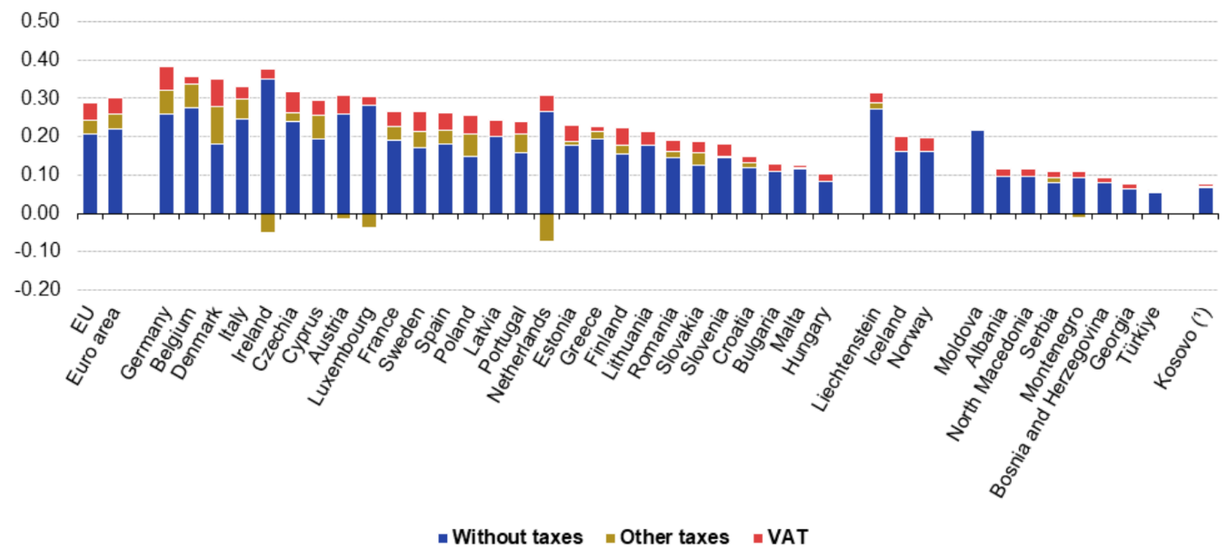
Zdroj: Eurostat
U cen zemního plynu Eurostat hlásí mírný pokles, který se vrací k předkrizovým sezónním vzorcům. Nejvyšší ceny mají domácnosti ve Švédsku, Nizozemsku a Dánsku, kdežto ČR patří spíše k průměru, s cenou kolem 10 € za 100 kWh. Na opačném konci spektra je např. Maďarsko či Chorvatsko.

Ceny zemního plynu pro domácnosti v první polovině roku 2025 pro pásmo spotřeby 20-200 GJ (EUR/kWh)
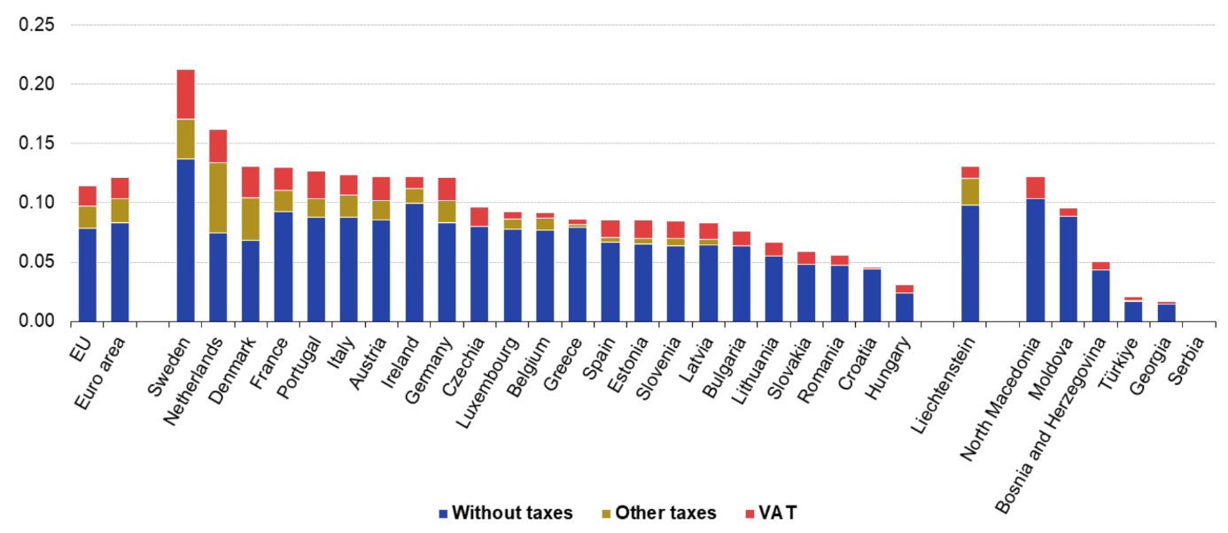
Zdroj: Eurostat
Analýza společnosti ENA ukazuje optimističtější obraz
Rozdíl oproti Eurostatu přináší analýza ENA, která se opírá o aktuální tržní nabídky více než 900 dodavatelů napříč 12 vybranými zeměmi Evropy včetně ČR. Podle ENA mohou české domácnosti dosáhnout výrazně výhodnějších cen elektřiny i plynu díky tomu, že na trhu jsou dostupné konkurenční produkty a tarify. Průměrná cena elektřiny pro domácnosti podle ENA je k roku 2025 přibližně 27 € za 100 kWh, což je o několik procent méně, než uvádí Eurostat. U plynu jsou ceny ENA také mírně nižší, kolem 8,7 € za 100 kWh.
Aspekt | ENA | Eurostat
Typ dat | Aktuální tržní nabídky více než 900 dodavatelů | Statistika skutečných plateb domácností
Metodika | Srovnává aktuální ceny, které si zákazníci mohou sjednat při nové smlouvě | Zaznamenává průměrné ceny včetně fixních a starých tarifů dostupných v daném období
Pokrytí trhu | Trh aktivních nabídek (větší flexibilita, více produktů) | Celkový průměr všech domácností, včetně těch konzervativních
Povaha dat | Dynamická a aktuální, vhodná pro hodnocení trhu a možností optimalizace | Statický průměr, který ukazuje reálné náklady domácností
Význam pro zákazníky | Ukazuje možnosti úspor a výhod tržních nabídek | Ukazuje aktuální reálné náklady, které zákazníci v průměru platí
Struktura cen a poplatky v ČR
Analýzy také odkrývají složitou strukturu cen elektřiny a plynu v Česku. Cena elektřiny se skládá z obchodní složky, regulovaných poplatků za distribuci, přenos, systémové služby a daní včetně DPH. „I když obchodní složka mírně klesá díky tlaku na snižování cen na trzích, regulované poplatky naopak rostou, což je odrazem nutnosti posílit a modernizovat přenosovou a distribuční soustavu k zajištění spolehlivé, flexibilní a bezpečné elektroenergetické a plynárenské infrastruktury připravené na dekarbonizaci a poptávku ze strany zákazníků“ říká Bohuslav Čížek, ředitel pro legislativu Svazu energetiky ČR. Podobný případ je u zemního plynu, kde regulované platby tvoří významnou část celkové ceny a jejich podíl mírně narostl.
Zároveň ani mezinárodní statistiky nejsou vždy tak černobílé. Kromě již zmíněné složité struktury ceny ovlivňuje srovnatelnost a de facto i skutečnou finální cenu pro konkrétního zákazníka nastavení regulovaných složek pro různé kategorie odběrných míst, možnost sjednat si různé výhodné tarify či politika státu odrážející se mj. v podmínkách či rozdělení nákladů na potřebné investice.
Trendy pro rok 2025 a výhled do budoucna
Po náročných letech spojených s energetickou krizí se ceny v roce 2025 do jisté míry stabilizují. Analýza ENA ukazuje, že klíčovým prvkem tohoto období je pokračující snižování cen obchodní složky elektřiny, zatímco regulované složky, které zahrnují distribuci, přenos, systémové služby a daně, vykazují růst. „Celkové koncové ceny elektřiny placené českými domácnostmi byly i po zrušení cenových stropů v roce 2024 přibližně průměrné, resp. mírně podprůměrné. Pokles komodity převážil nad růstem regulované složky,“ přibližuje ředitel společnosti ENA a předseda Sekce SEČR pro obchodní činnosti a vztahy se zákazníky Jiří Gavor.
Srovnání koncové ceny elektřiny pro domácnosti 2025 – pásmo spotřeby 2,5-5 MWh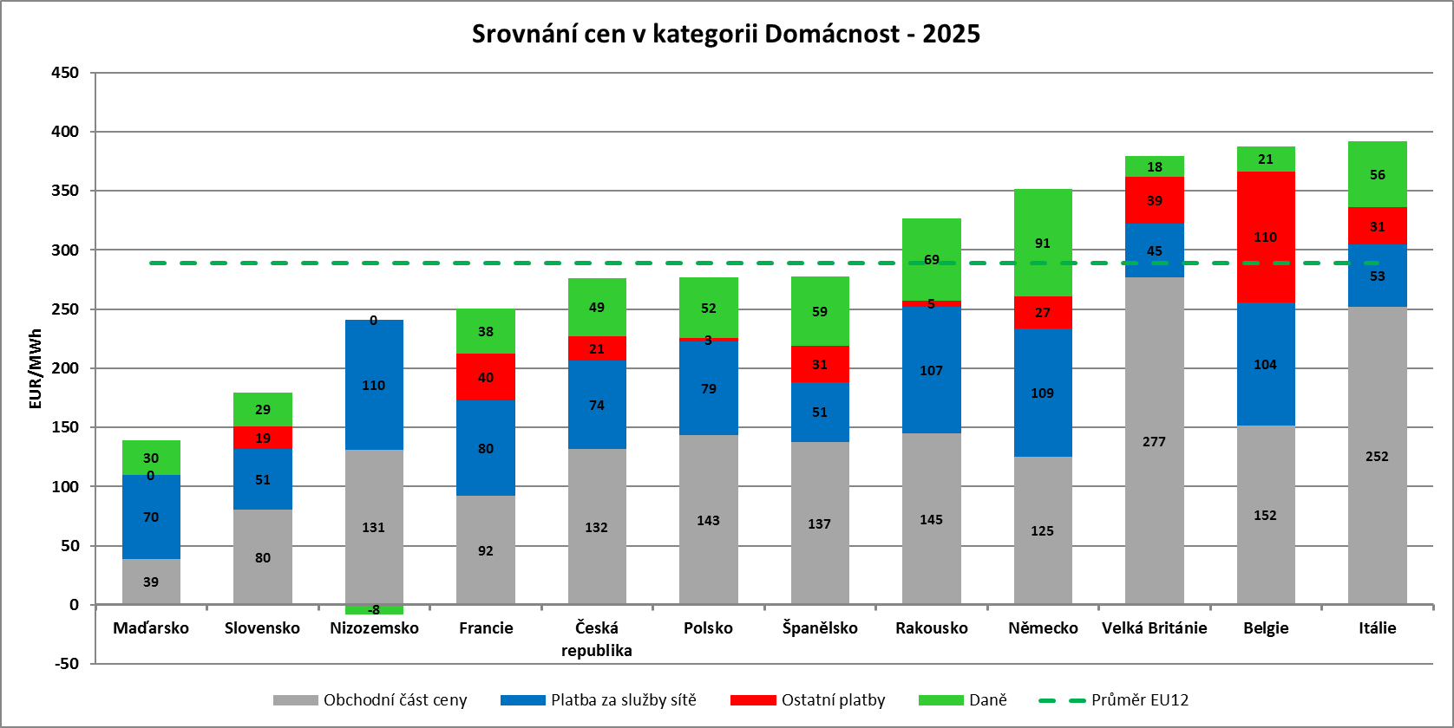
Zdroj: Analýza ENA.

Z hlediska celkových koncových cen zemního plynu platí české domácnosti v roce 2025 podprůměrné platby, což je oproti předešlému roku další zlepšení (v r. 2024 minus 10 %, v r. 2025 minus 12 %). Mírné zlepšení nastalo navzdory nárůstu regulované složky ceny a je důsledkem zejména nízké dodatečné zátěže ceny zemního plynu dalšími poplatky a daněmi.
Srovnání koncové ceny zemního plynu pro domácnosti 2025 pro pásmo spotřeby 20-200 GJ 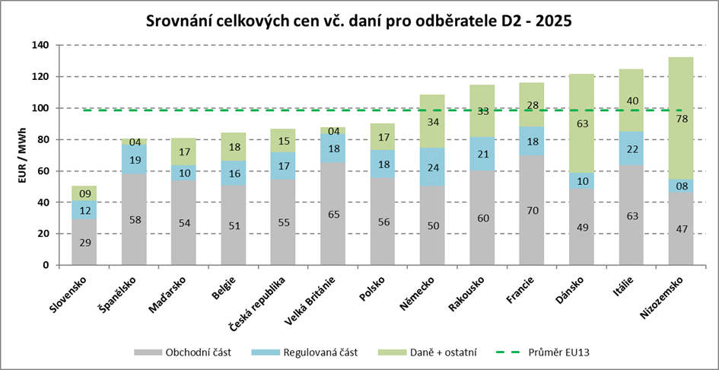Zdroj: Analýza ENA.
Podle výkonného ředitele Svazu energetiky ČR Josefa Kotrby se „výhled do dalších let nemůže soustředit pouze na samotné ceny, ale zároveň i na kvalitu energetického systému a jeho schopnost reagovat na nové výzvy.“ Mezi klíčové priority Svazu energetiky ČR v této oblasti patří zajištění dlouhodobě stabilního a předvídatelného regulatorního rámce, který umožní efektivní a motivované investice do modernizace infrastruktury a podpory diverzity energetických zdrojů. Stabilní investiční prostředí je nezbytné nejen pro zachování konkurenceschopnosti trhu s energiemi, ale také pro naplnění náročných cílů dekarbonizace a bezpečnosti dodávek.
„Svaz energetiky zároveň zdůrazňuje potřebu dokončení revize tarifního systému, která má za úkol motivovat k efektivní spotřebě a podpořit rozvoj chytrých sítí a flexibilních služeb. Optimalizace tarifů by měla vést ke spravedlivějším a transparentnějším cenám, které spotřebitelé budou schopni lépe ovlivnit svým chováním. I to je jeden z aspektů, jak pomoci snižovat náklady a tím ceny energie pro zákazníky“ doplňuje Josef Kotrba.
V kontextu těchto priorit je zřejmé, že transformace energetiky bude vyžadovat velké úsilí všech zainteresovaných stran. Svaz energetiky ČR proto i nadále nabízí odbornou podporu, konzultace a úzkou spolupráci se státní správou, průmyslem a akademickou sférou s cílem zajistit cenově dostupnou, bezpečnou a udržitelnou energetiku pro všechny domácnosti i firmy.

